DAFTAR PUSTAKA
Ahmad Febrianto, Kristina Sisilia “Pengaruh Citra Merek terhadap Proses Keputusan pembelian Heyjacker Company di Kota Bandung (2017)” Jurnal Unversitas Pembangunan Nasional “veteran”

Ahmad Muanas. 2014. Pengaruh produk, harga, dan promosi terhadap keputusan pembelian Mobil buana Indomobil trada. Sekolah Tinggi Ilmu Ekonomi Indonesia (STIESA) Surabaya. Jurnal Ilmu & Riset Manajemen Vol. 3 No. 12 (2014).

Andri Zakariya. 2013. Pengaruh Kualitas Produk, Harga, dan Citra Merek Terhadap Kepuasan Pelanggan Daihatsu Xenia.

Ani Tristiana dan Mashariono “Pengaruh Kualitas Produk dan Harga Terhadap Kepuasan Konsumen Sepeda Motor Honda Vario 125 (2016)”Jurnal Sekolah Tinggi Ilmu Ekonomi Indonesia (STIESIA) https://ejournal.stiesia.ac.id

Ari Anggarani Winandi Prasetyoning Tyas. 2014. Pengaruh Harga dan Citra Merek Terhadap Keputusan Pembelian Tv Samsung di Perumahan Villa Grand Tomang Tanggerang.

Arslan Muhammad. 2014. “Impact of Brand Image and Service Quality on Consumer Purchase Intention: A Study of Retail Store in Pakistan”.

Asosiasi Penyelenggara Jasa Internet Indonesia (APJII). Jumlah Pengguna Internet di Indonesia Hingga Akhir Tahun 2015. https://www.apjii.or.id/survei

Bella Kusniar. 2013. Pengaruh Citra Merek, Harga, dan Kualitas Produk Terhadap Kepuasan Konsumen Handbody Lotion Merek Citra.

Boomee. Brand Provider Internet Yang Mendapat Keluhan Terbanyak di Twitter. http://boomee.co/life-style/5-provider-internet-paling-banyak-keluhan-di-twitter

Buchari, Alma., 2014. Manajemen Pemasaran dan Pemasaran Jasa. CV. Alfabeta, Bandung.

Diana Petricia Syahputra. 2014. Pengaruh kualitas produk, harga, promosi dan kualitas pelayanan terhadap proses keputusan pembelian (Studi pada konsumen Kopi Progo Bandung). Journal Faculty of Communication and Business, Telkom University.
Dita Amanah(2013), “Pengaruh Harga dan Kualitas Produk Terhadap Kepuasan Konsumen Pada Majestyk Bakery & Cake Shop Cabang H.M Yamin Medan” Jurnal Keuangan & Bisnis | Volume 2 .No. 1, Maret 2013

Esti Wulansari dan Trisudarwanto. 2014. Pengaruh Café Athmosphere dan Harga Terhadap Kepuasan Konsumen Pada Pos Shop Coffee Toffee Simpang. Universitas Negeri Surabaya. Jurnal Pendidikan Tata Vol. 2 No. 3 (2014).

Fandy Tjiptono, Ph.D. 2015, Edisi – 4 Strategi Pemasaran.Penerbit Andi. Yogyakarta

Fardiani, Aprillia Nia, dan Sutopo. 2013. Analisis Pengaruh Kualitas Pelayanan, Harga, dan Promosi Terhadap Kepuasan Pelanggan Dryiana Bakery dan Café Pandanaran. Analisis Vol 2 No 12 (2013).

Farid Yuniar Nugroho. 2013. Pengaruh Citra Merek dan Kepuasan Pelanggan Terhadap Loyalitas Konsumen, Studi Kasus Perilaku Konsumen Rumah Makan Gudeg Pawon di Janturan Umbulharjo.

Fitria Engla Sagita. 2013. Pengaruh brand image dan harga terhadap keputusan pembelian ulang produk Kentucky friend chicken (kfc) di cabang bakso grand mall oleh mahasiswa universitas negeri padang. Jurnal Ilmu & Riset Vol 2, No 02 (2013).

Foster Bob. 2016. Impact of Brand Image on Purchasing Decision on Mineral Water Product “Amidis” Case Study on Bintang Trading Company 2016. Jurnal EMBA Vol.1 No.3 2013

I Gede Surya Apria Dharma “Pengaruh Harga dan Kualitas Produk Terhadap Kepuasan Konsumen PT. Garam (Persero) Di Jawa Timur (2010)” Eprints.upnjatim.ac.id > file1

Ida Farida, Achmad Tarmidzi & Yogi November 2016. Analisis Pengaruh Bauran Pemasaran 7P Terhadap Kepuasan Pelanggan Pengguna Gojek Online, Jurnal Riset Manajemen dan Bisnis Vol. 1, No. 1, Juni 2016 :31-40 ISSN 2527-7502

Ike Vanessa dan Zainul Arifin. 2017. Pengaruh Citra Merek (brand image) dan Harga Terhadap Keputusan Pembelian Konsumen. Studi pada konsumen kartu pra-bayar Simpati

Indah Siti Mahmudah Monika Tiarawati “Pengaruh Kualitas Produk, Citra Merek, Dan Harga Terhadap Keputusan Pembelian Pond’s Flawless White” Jurnal Ilmu Manajemen | Volume 1 Nomor 3 Mei 2013

Indra Wijayanto. 2013. Citra Merek dan Kualitas Layanan Dalam Pembelian Handphone Xiaomi.

JDIH KOMINFO. Peraturan Menteri Komunikasi Dan Infotmatika Nomor : 1/Per/M.Kominfo/01/2010 tentang Penyelenggaraan Jaringan Telekomunikasi. https://jdih.kominfo.go.id/produk_hukum/view/id/243/t/peraturan+menteri+komunikasi+dan+informatika+nomor+01permkominfo012010+tanggal+25+januari+2010

Kementrian Komunikasi dan Informatika Republik Indonesia (KOMINFO). Data dan Statistik provider yang digunakan oleh masyarakat pada tahun 2017. https://balitbangsdm.kominfo.go.id/publikasi-indikator-tik-9.htm

Khairul Fata. 2015. Pengaruh Harga, Citra Merek, dan Fitur Terhadap Keputusan Pembelian Konsumen Serta Dampaknya Kepada Kepuasan Merek Handphone di Banda Aceh.

Kotler, Philip and Kevin Lane Keller, 2016. Marketing Management, 15th Edition, Pearson Education, Inc.

Lenzun J. Jessica, Massie D.D James, and Adare Decky. 2014. Pengaruh Kualitas Produk, Harga dan Promosi Terhadap Kepuasan Pelangan Kartu Prabayar Telkomsel. Jurnal EMBA Vol.2 No 3 September 2014, Hal. 1237-1245

Lucky Aminudin. 2015. Pengaruh kualitas produk, promosi dan store atmosfer terhadap kepuasan konsumen pada KFC Mega Mas Manado

Malayu SP Hasibuan. 2013. Manajemen Sumber Daya Manusia. PT Bumi Aksara, Jakarta.

Mohammad Romadhony. 2015. Pengaruh Citra Merek (Brand Image) Terhadap Pengambilan Keputusan Pembelian Sepatu Nike Pada Mahasiswa FIK UNY. Universitas Negeri Yogyakarta

Mohan M Prasanna, Roy Raj Satam. 2015. Impact of Brand Image on Consumer Decision-making: A Study on High-technology Products 2015.

PT. Mitra Utama Solusi Telematika. Penjualan Kartu Kuota Smartfren dalam 5 Kota Besar di Indonesia. http://must.co.id/clients/index.html#

SBAP Fakultas Ekonomi dan Bisnis Universitas Pasundan, Rekapitulasi Mahasiswa Semester Ganjil Tahun Akademik 2018/2019

Sri Pujiyanti. 2014. Pengaruh Ekuitas Merek Internet Sevice Provider Smartfren Terhadap Kepuasan Konsumen.
Sugiyono. (2016), Metode Penelitian Manajemen, Bandung: Alfabeta.

Sultan Agung Hidayatullah. 2017. Pengaruh Citra Merek dan Kesadaran Merek Terhadap Keputusan Pembelian Produk Pada Pt. Asuransi Sinarmas Yogyakarta.

Terry, George R. Alih bahasa oleh Afifudin. 2013. Dasar-Dasar Manajemen, CV. Alfabeta, Bandung.

Top Brand Award. Perkembangan Indeks Kartu Smartfren dan Top Brand Index (TBI) Smartfren 2017. http://www.topbrand-award.com/top-brand-survey/survey-result/top.brand.index.2017/fase-1

DAFTAR LAMPIRAN
- Surat Keputusan Dekan
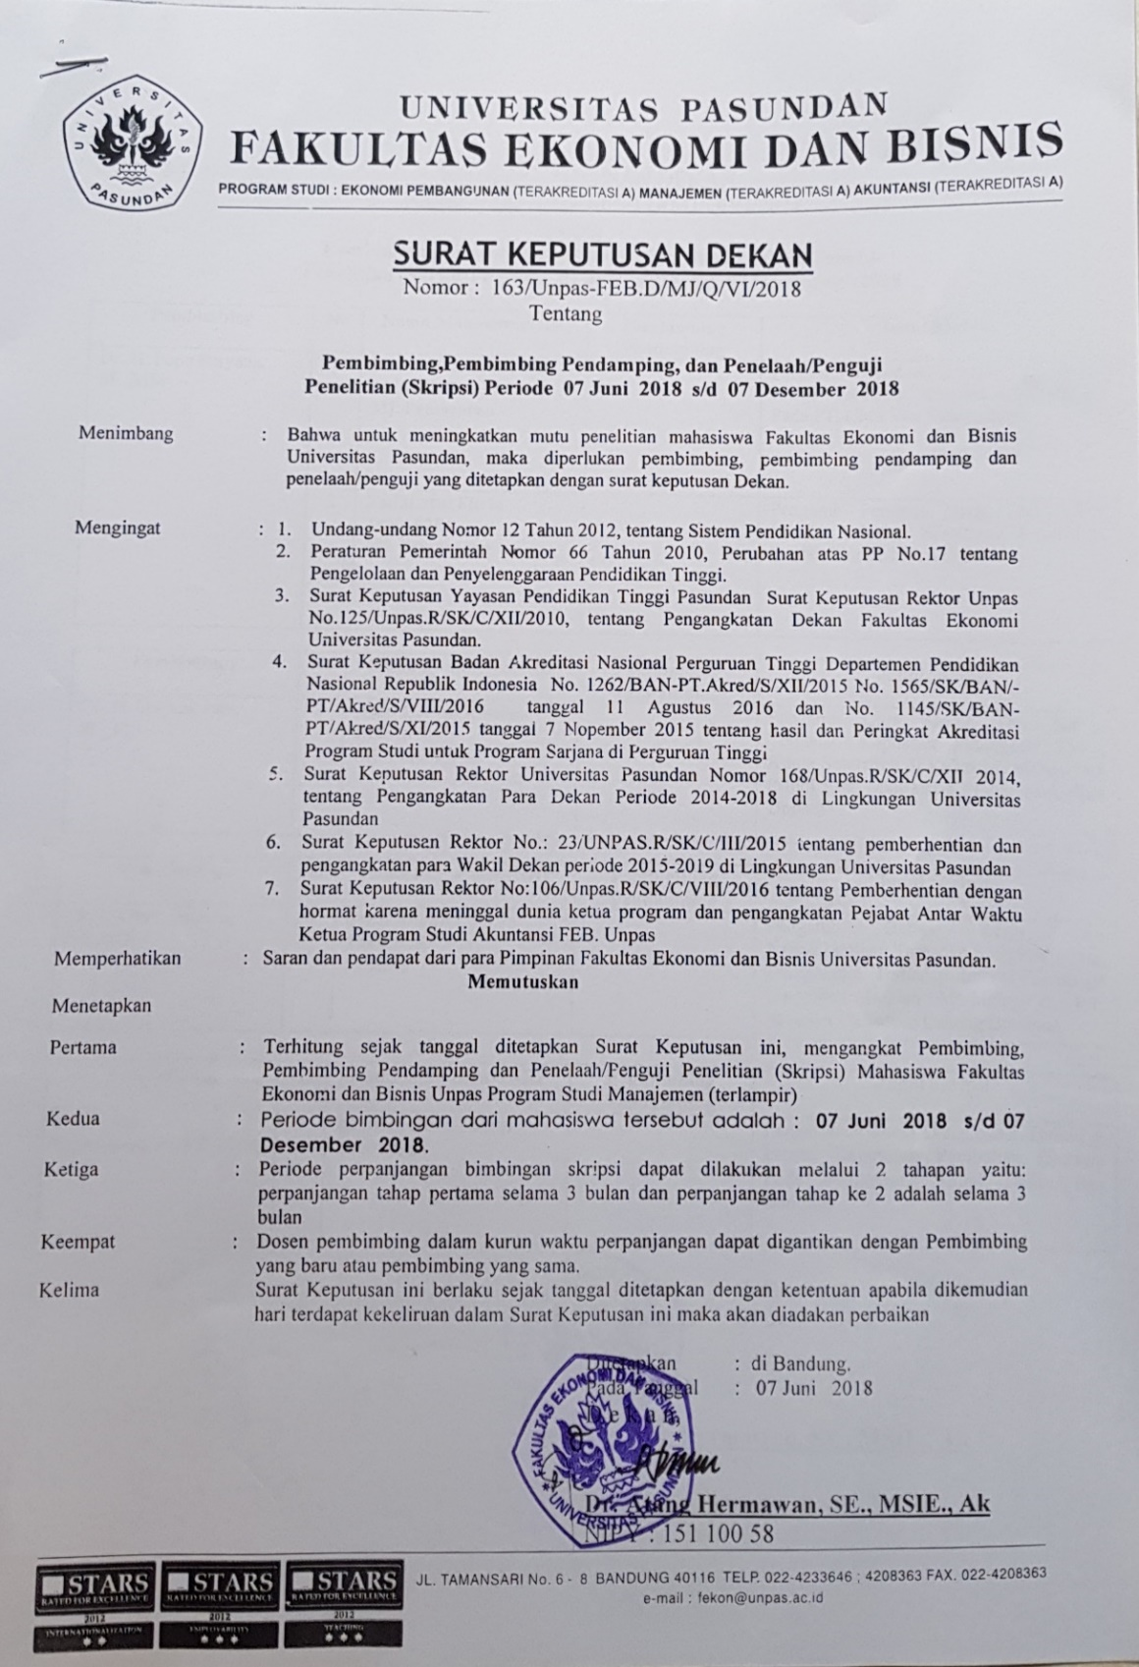
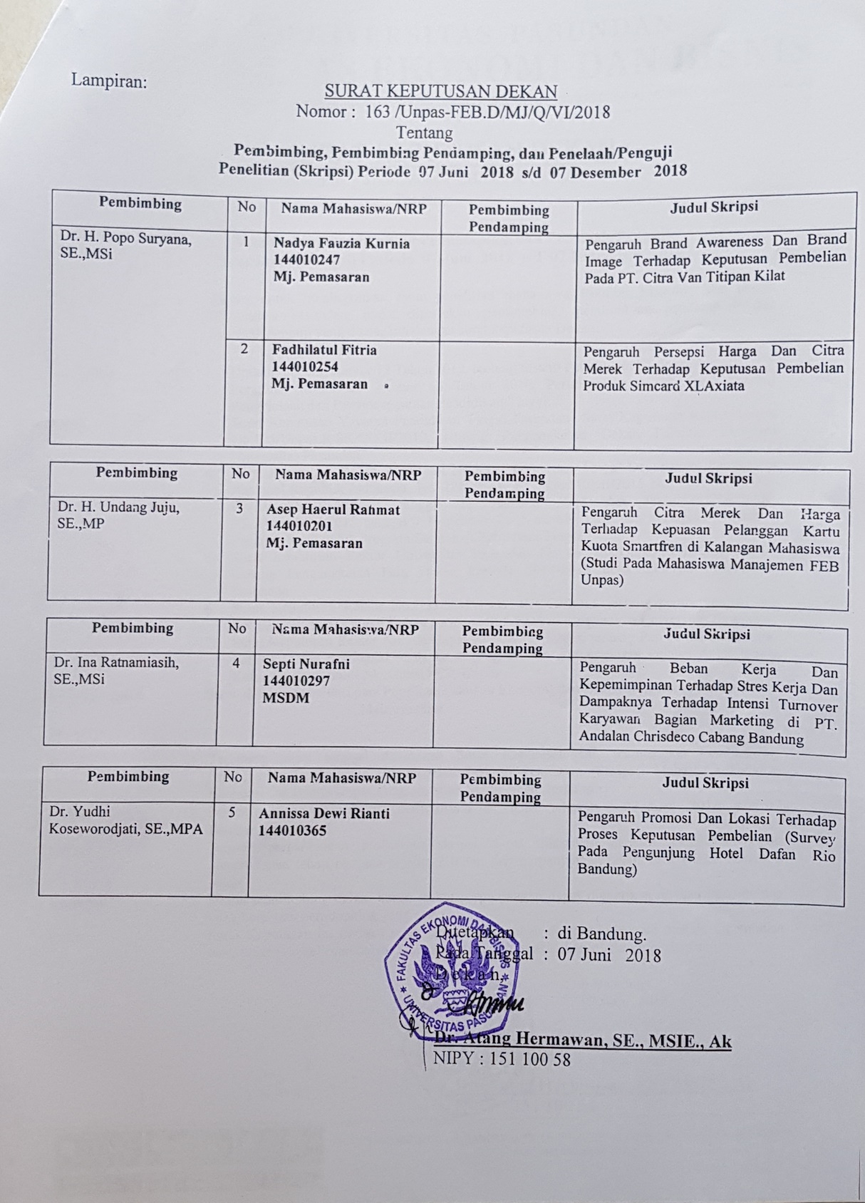

- Kartu Perkembangan Bimbingan Skripsi
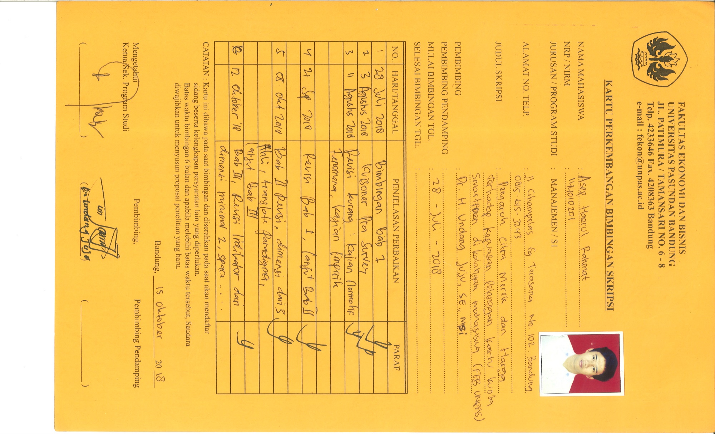
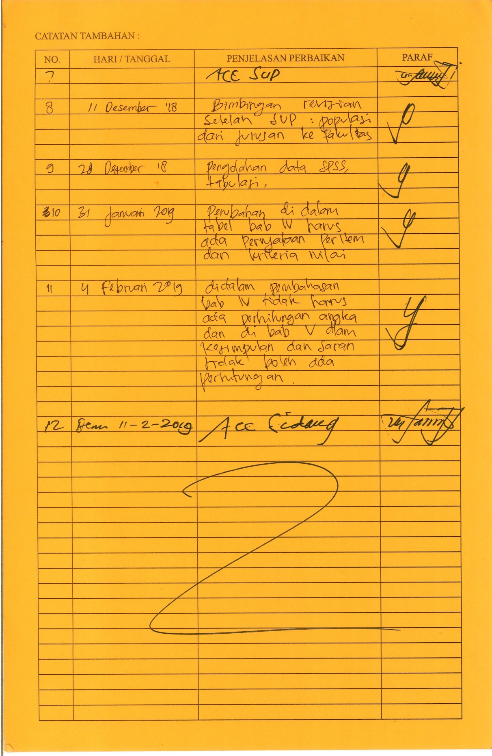

- Kartu Bukti Mengikuti Kegiatan Ujian SUP dan Sidang Skripsi
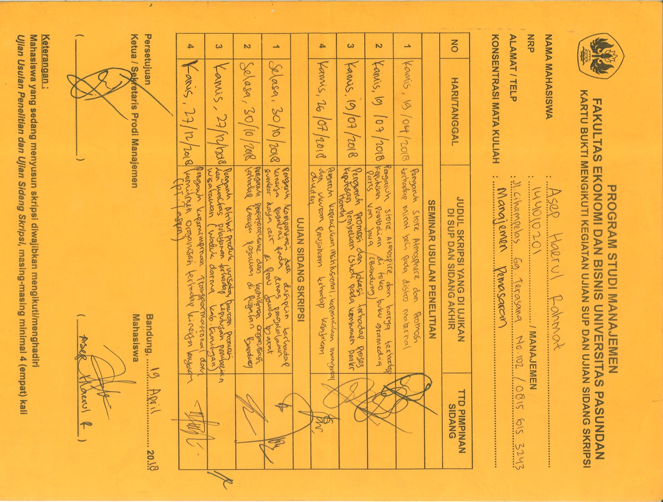

- Daftar Perbaikan Seminar Usulan Penelitian
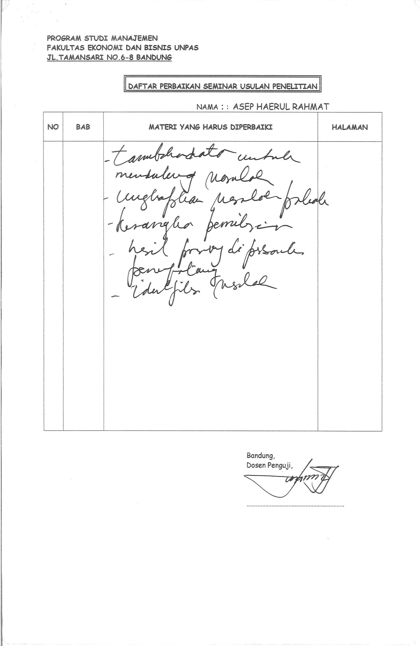
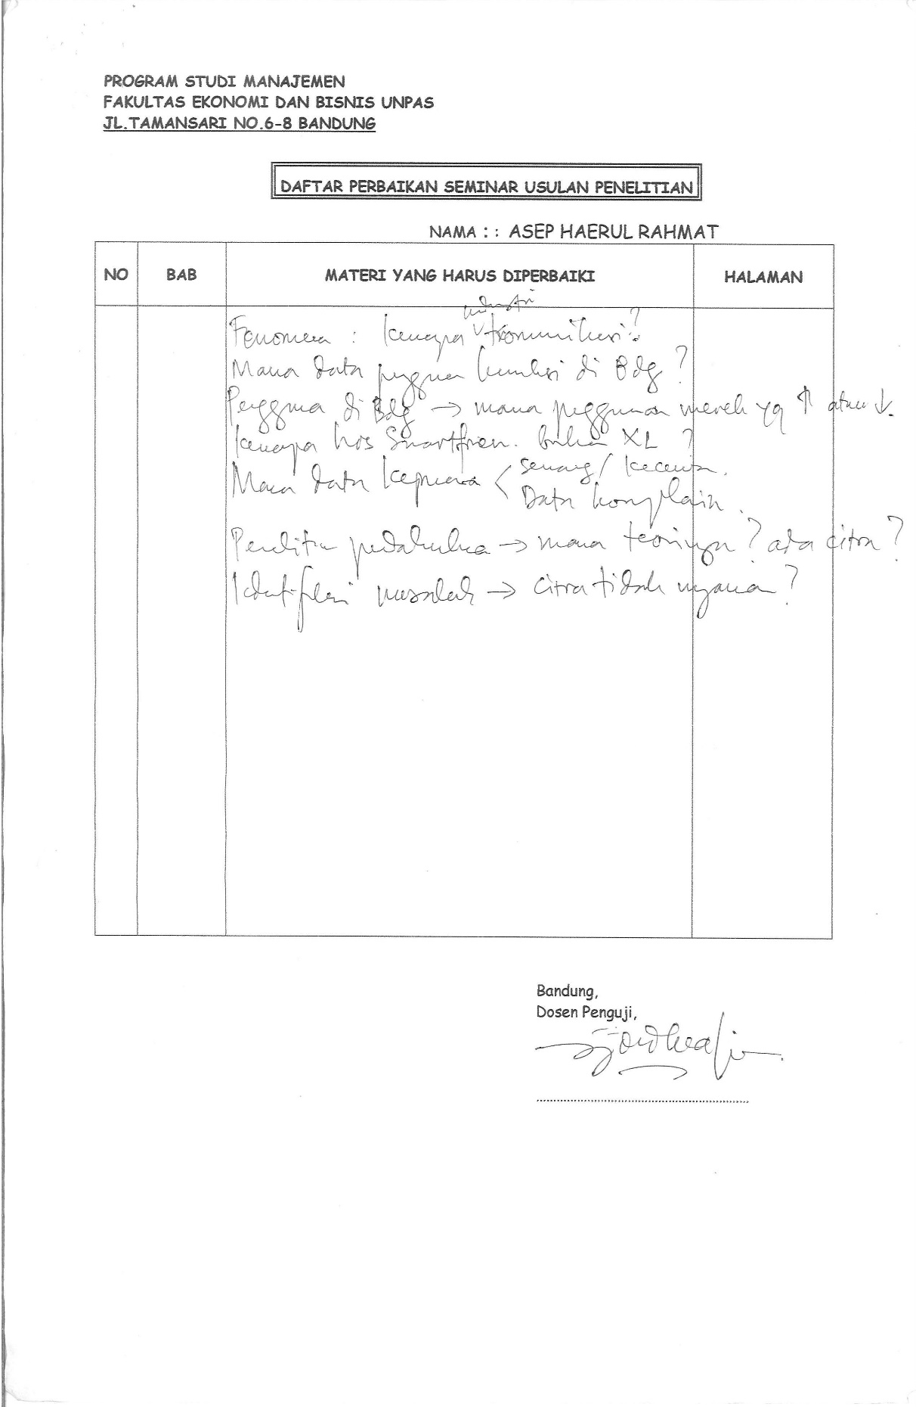
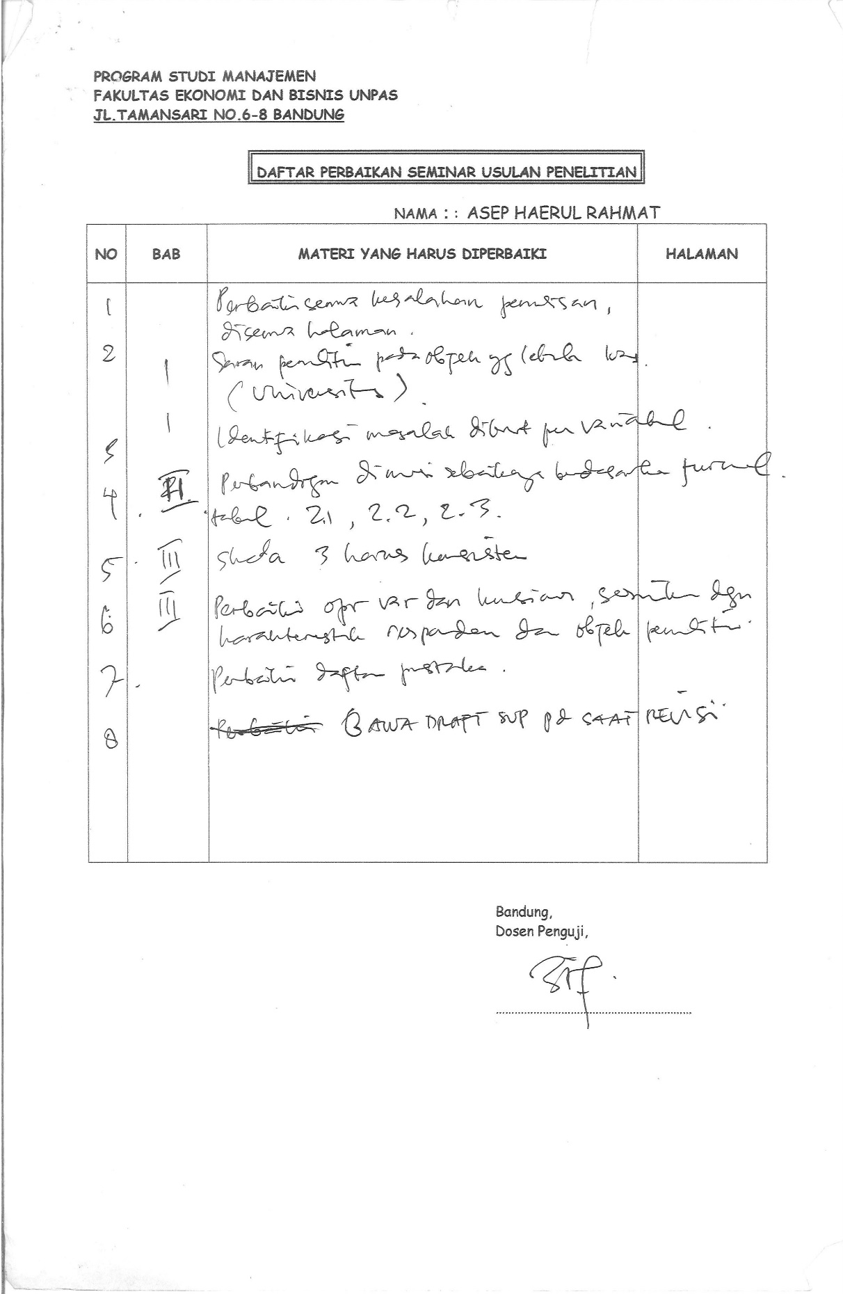

- Berita Acara Perbaikan Seminar Usulan Penelitian
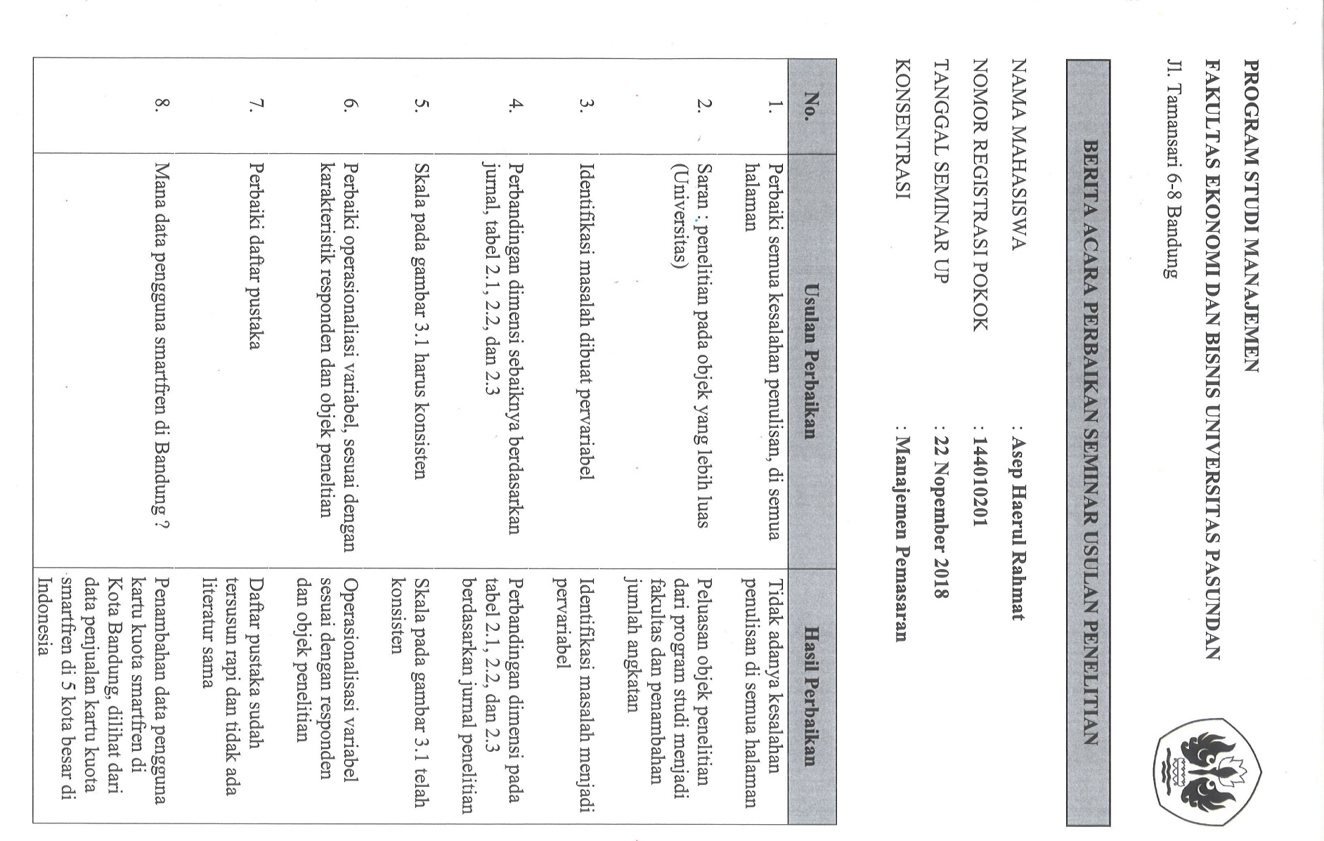
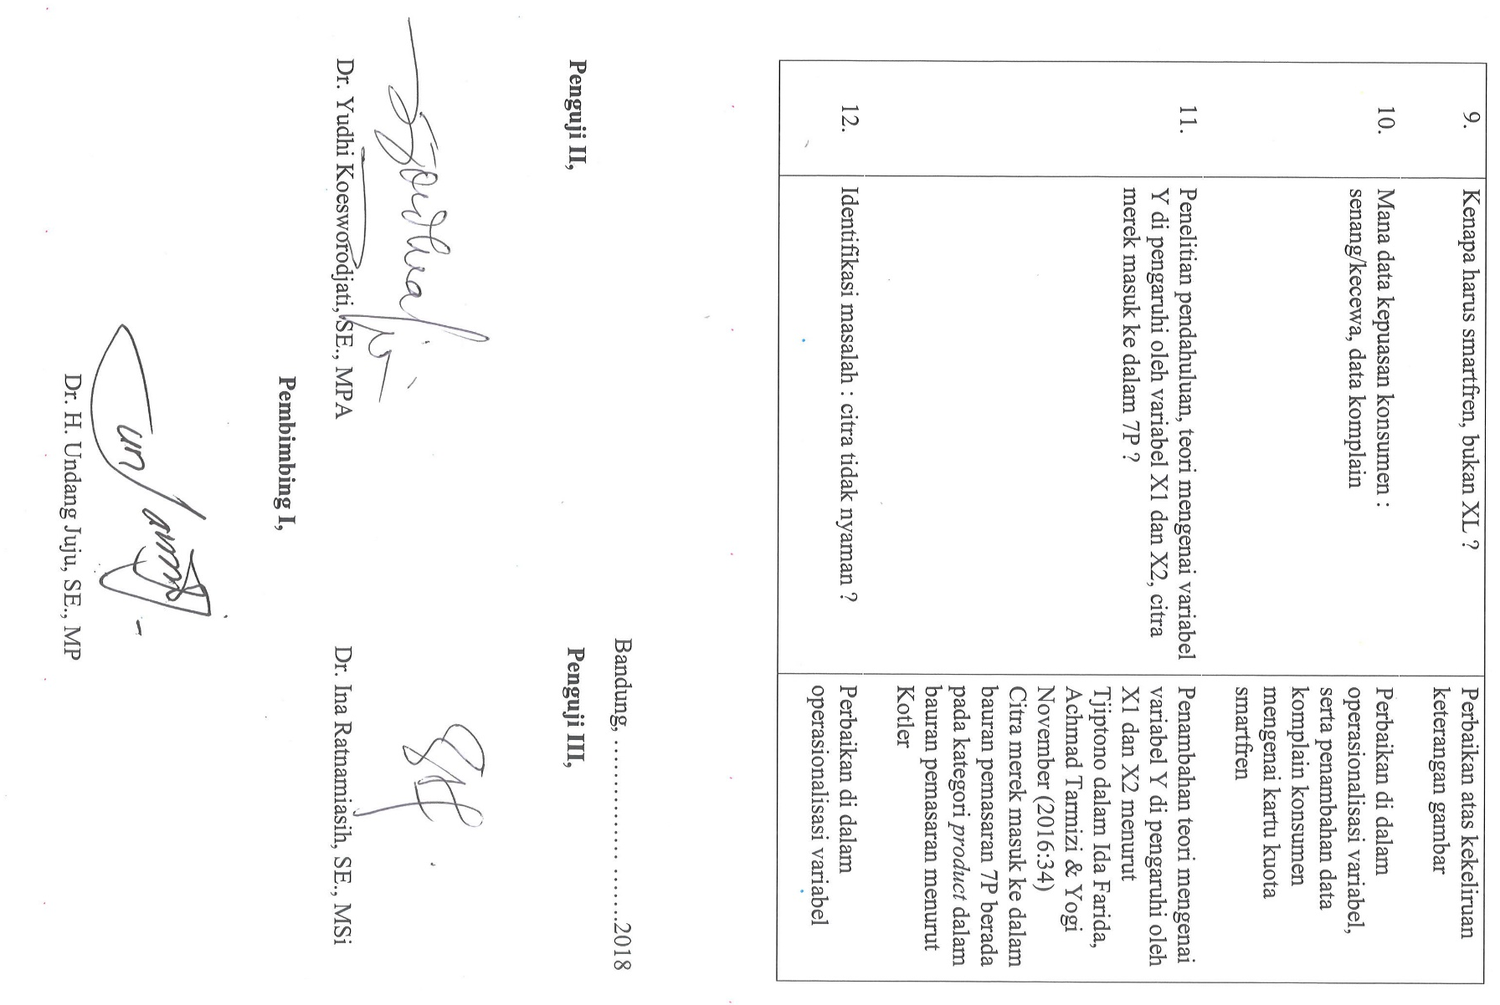

- Rekapitulasi Mahasiswa Tahun Akademik 2018/2019

- Kuisoner Prasurvey
Assalamualaikum, Wr. Wb
Kuesioner (daftar pernyataan) ditunjukan untuk mengumpulkan data mengenai “Pengaruh Citra Merek dan Harga Terhadap Kepuasan Pelanggan Pada Kartu Kuota Smartfren”
Maka dengan segala kerendahan hati, saya mohon kesediaan teman-teman mengisi kuesioner (daftar pertanyaan) dengan lengkap dan subjektif mungkin dan kerahasiaan sangat terjaga yang hanya digunakan untuk menyelesaikan studi saya pada Program Studi Ekonomi Manajemen Universitas Pasundan Bandung.
Terima kasih atas waktu yang telah teman-teman luangkan, semoga mendapat balasan dari Allah SWT Amin.
Wassalamualaikum, Wr. Wb.
Hormat Saya,

Asep Haerul Rahmat

Petunjuk Pengisian
Pilihlah salah satu jawaban dari masing – masing pernyataan berikut ini. Berilah tanda check list ( √ ) pada setiap jawaban yang tersedia.
No | Pernyataan | Pilihan Jawaban
 |  | SS | S | KS | TS | STS
Produk (product)
1. | Saya merasa citra merek kartu kuota smartfren baik dibandingkan produk lain
2. | Saya merasa kartu kuota smartfren merupakan merek yang pertama kali di ingat
Harga (price)
1. | Harga paket internet smartfren terjangkau
2. | Kesesuaian harga paket internet smartfren dengan kualitas
3. | Kesesuaian harga paket internet smartfeen dengan manfaat produk
Promosi (promotion)
1. | Iklan kartu kuota smartfren tersebar luas
2. | Promosi penjualan kartu kuota smartfren memudahkan konsumen membelinya
3. | Pemasaran kartu kuota smartfren secara langsung dengan menggunakan sales memudahkan konsumen untuk membelinya
Lokasi (place)
1. | Kemudahan konsumen untuk mengetahui tempat penjualan kartu kuota smartfren
2. | Kenyamanan konsumen untuk mendapatkan kartu kuota smartfren
3. | Lokasi penjualan kartu kuota smartfren sangat strategis
Sumber Daya Manusia (people)
1. | Kartu kuota smartfren tahan lama
2. | Kemudahan dalam menggunakan kartu kuota smartfren

Proses / Aktivitas Bisnis (process) |  | SS | S | KS | TS | STS
1. | Kemudahan konsumen dalam mendapatkan informasi kartu kuota smartfren
2. | Kenyamanan konsumen dalam membeli kartu kuota smartfren
Bukti Fisik Perusahaan (physical evidence)
1. | Outlet smartfren tertata rapi dan harum
2. | Kemudahan mengenali outlet smartfren
Kepuasan Pelanggan
1. | Saya merasa puas menggunakan kartu kuota smartfren
2. | Saya merasa puas dengan pelayanan yang diberikan smartfren
3. | Saya merasa puas dengan jaringan internet kartu kuota smartfren

- Kuisoner Penelitian
KUESIONER
Assalamualaikum, WR. Wb
Kuesioner (daftar pertanyaan) ditunjukan untuk mengumpulkan data mengenai “Pengaruh Citra Merek dan Harga Terhadap Kepuasan Pelanggan pada Kartu Kuota Smartfren”
Maka dengan segala kerendahan hati, saya mohon kesediaan teman-teman mengisi kuesioner (daftar pertanyaan) dengan lengkap dan subjektif mungkin dan kerahasiaan sangat terjaga yang hanya digunakan untuk menyelesaikan studi saya pada Program Studi Ekonomi Manajemen Universitas Pasundan Bandung.
Terima kasih atas waktu yang telah diluangkan, semoga mendapat balasan dari Allah SWT Amin.
Wassalamualaikum, Wr. Wb.

Hormat Saya,

Asep Haerul Rahmat

- Karakteristik Responden
Berilah tanda (√) pada kolom yang telah disediakan sesuai dengan jawaban anda.

- Jenis kelamin
a. Pria b. Wanita
- Angkatan
a. 2015 c. 2017
b. 2016 d. 2018
- Pendapatan per bulan (Rp)
a. Lebih dari 1,5 juta c. 2,6 - 3,5 juta
b. 1.6 - 2,5 juta d. Lebih dari 3,6 juta

II. Pilihlah salah satu jawaban dari masing – masing pertanyaan berikut ini. Berilah tanda check list ( √ ) pada setiap jawaban yang tersedia.

Keterangan :
SS = Sangat setuju, jika pernyataan benar-benar sesuai dengan kenyataan
S = Setuju, jika pernyataan sesuai dengan kenyataan
KS = Kurang setuju, jika pernyataan kurang sesuai dengan kenyataan
TS = Tidak setujum jika pernyataan tidak sesuai dengan kenyataan
STS = Sangat tidak setuju, jika pernyataan benar-benar tidak sesuai dengan kenyataan

(1) CITRA MEREK
No | PERNYATAAN | PERNYATAAN
 |  | SS | S | KS | TS | STS
1. | Merek kartu kuota smartfren dikenali
2. | Mudah diingatnya produk kartu kuota smartfren
3. | Jaringan internet kartu kuota smartfren prima (bagus) ketika digunakan saat internetan
4. | Kartu kuota smartfren banyak memberikan gratis bonus kuota internet
5. | Kartu kuota smartfren memberikan paket data 24 jam tanpa di bagi-bagi
6. | Kepercayaan konsumen terhadap kartu kuota smartfren
7. | Kartu kuota smartfren memiliki kualitas produk yang baik
8. | Saya akan selalu membeli produk kartu kuota smartfren ketika kuota saya habis
9. | Saya akan merekomendasikan produk kartu kuota smartfren kepada orang lain

(2) HARGA
No | PERNYATAAN | PERNYATAAN
 |  | SS | S | KS | TS | STS
10. | Kartu kuota smartfren memiliki harga yang terjangkau
11. | Kartu kuota smartfren memiliki harga yang murah
12. | Kartu kuota smartfren memiliki kualitas yang sesuai dengan harga yang ditawarkan
13. | Kartu kuota smartfren memiliki harga yang sebanding dengan kualitasnya
14. | Kartu kuota smartfren memiliki manfaat yang baik, sesuai dengan harga yang ditawarkan
15. | Kartu kuota smartfren memiliki harga yang lebih mahal dari pesaing
16. | Kartu kuota smartfren memiliki harga yang lebih murah dari pesaing

(3) KEPUASAN KONSUMEN
No | PERNYATAAN | PERNYATAAN
 |  | SS | S | KS | TS | STS
17. | Ruang tunggu pelayanan kartu kuota smartfren yang rapi
18. | Penampilan petugas pelayanan kartu kuota smartfren yang rapi
19. | Keandalan petugas pelayanan dalam memberikan informasi kartu kuota smartfren
20. | Respon petugas pelayanan yang sigap terhadap keluhan konsumen kartu kuota smartfren
21. | Respon petugas pelayanan yang sigap terhadap saran konsumen kartu kuota smartfren
22. | Kemampuan administrasi petugas pelayanan kartu kuota smartfren
23. | Kemampuan teknis petugas pelayanan kartu kuota smartfren
24. | Perhatian petugas pelayanan kartu kuota smartfren terhadap saya
25. | Saya merasa keramahan petugas pelayanan kartu kuota smartfren

- Tabulasi Hasil Kuisoner
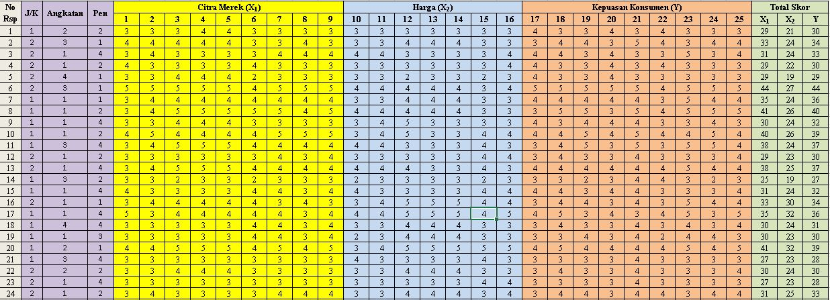
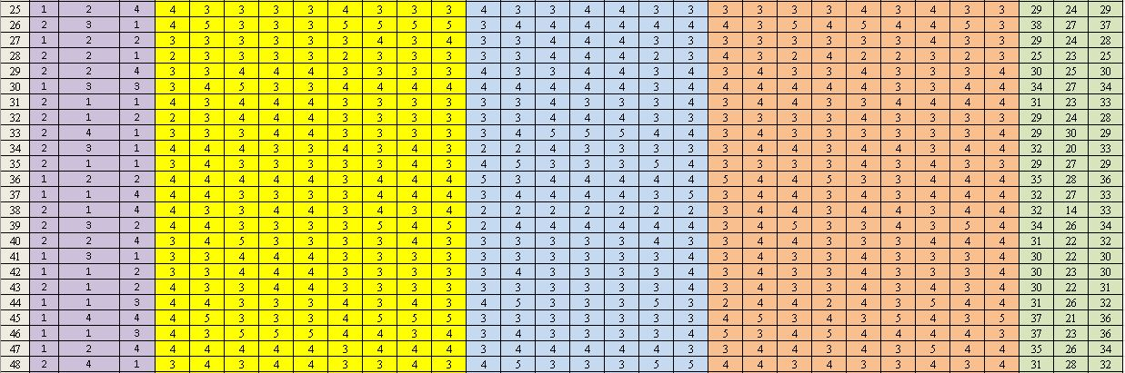
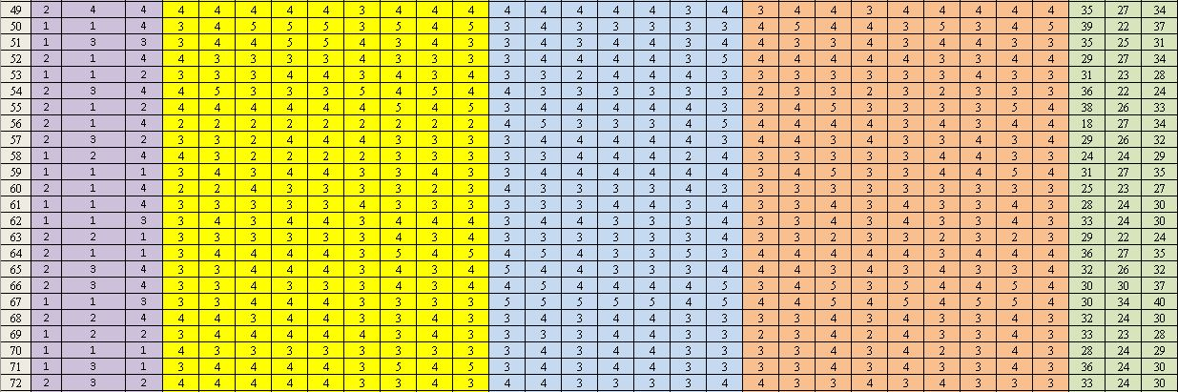
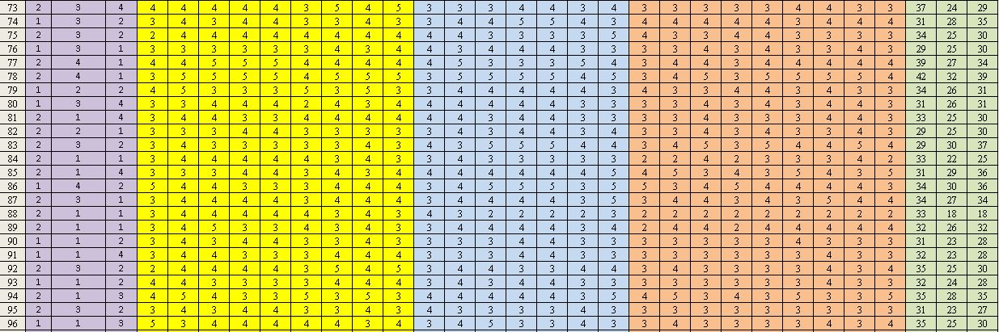
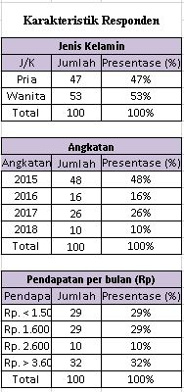
- Hasil Olah Data Menggunakan SPSS 23

- Validitas X1
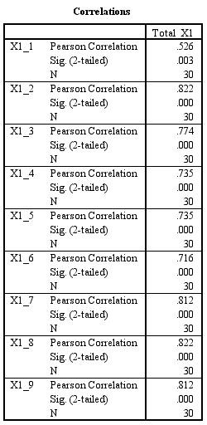
- Reliabilitas X1
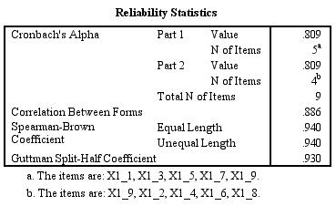

- Validitas X2
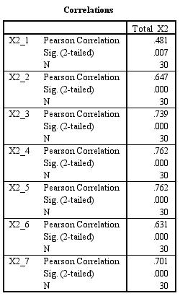
- Reliabilitas X2
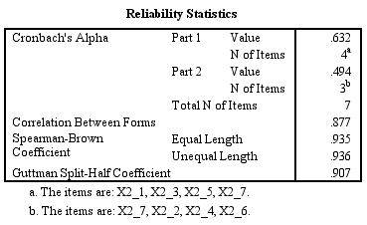

- Validitas Y
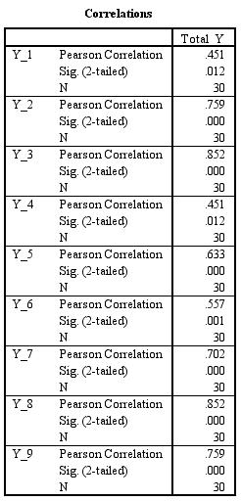

- Reliabilitas Y
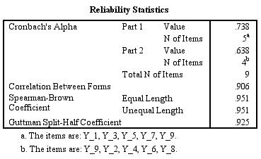

- Regresi Linier Berganda
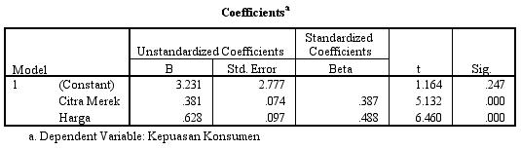
- Koefisien Korelasi Berganda
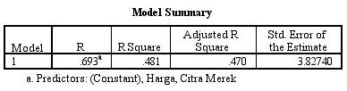
- Pengujian Hipotesis Uji F (Simultan)
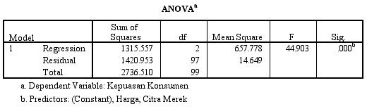
- Pengujian Hipotesis Uji T (Parsial)

